Лабораторная работа №10
  - Текстовой редактор vi
Лебедев Сергей Алексеевич
Содержание

Список иллюстраций

Список таблиц

1 Цель работы
Познакомиться с операционной системой Linux. Получить практические навыки работы с редактором vi, установленным по умолчанию практически во всех дистрибутивах.

2 Задание
- Создать каталог с именем ~/work/os/lab06 и перейти в него.
- Вызвать vi и создать файл hello.sh, ввести текст программы в режиме вставки.
- Сохранить файл и сделать его исполняемым командой chmod +x hello.sh.
- Вызвать vi на редактирование файла hello.sh и выполнить следующие изменения: исправить переменную HELL на HELLO, удалить слово LOCAL и заменить его на local, вставить строку echo $HELLO после последней строки файла.
- Удалить последнюю строку командой dd, отменить удаление командой u.
- Записать произведённые изменения и выйти из vi.

3 Теоретическое введение
Редактор vi имеет три режима работы:
- Командный режим — предназначен для ввода команд редактирования и навигации по редактируемому файлу. Переход осуществляется нажатием клавиши Esc.
- Режим вставки — предназначен для ввода содержания редактируемого файла. Вход в режим: клавиши i, a, o, I, A, O.
- Режим последней строки — используется для записи изменений в файл и выхода из редактора. Вход: клавиша : в командном режиме.
Основные команды редактирования: dd — удалить строку; u — отменить последнее изменение; o — вставить строку ниже курсора; cw — заменить слово; dw — удалить слово; /текст — поиск вперёд.

4 Выполнение лабораторной работы

4.1 Задание 1. Создание нового файла с использованием vi

4.1.1 Создание каталога и вызов редактора
Создан каталог ~/work/os/lab06 с помощью команды mkdir. Выполнен переход в созданный каталог. Вызван редактор vi для создания нового файла hello.sh (рис. 1).
mkdir -p ~/work/os/lab06
cd ~/work/os/lab06
vi hello.sh
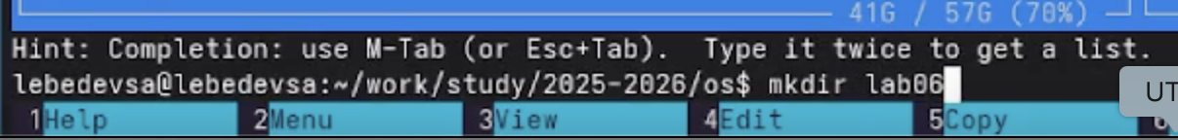
Рис. 1: Создание каталога lab06 и вызов редактора vi

4.1.2 Ввод текста программы и сохранение файла
Нажата клавиша i для перехода в режим вставки. Введён следующий текст программы (рис. 2):
#!/bin/bash
HELL=Hello
function hello {
LOCAL HELLO=World
echo $HELLO
}
echo $HELLO
hello
После завершения ввода нажата клавиша Esc для возврата в командный режим. Затем введена команда :wq для записи файла и выхода из редактора. Файлу присвоены права на выполнение:
chmod +x hello.sh
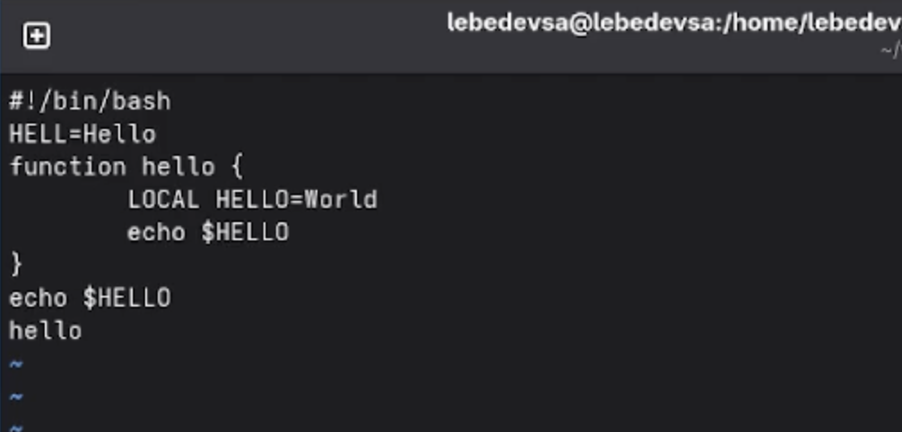
Рис. 2: Первая версия файла hello.sh в редакторе vi

4.2 Задание 2. Редактирование существующего файла

4.2.1 Открытие файла и внесение изменений
Файл hello.sh открыт на редактирование командой vi ~/work/os/lab06/hello.sh. Курсор установлен в конец слова HELL во второй строке. Выполнен переход в режим вставки, слово дополнено до HELLO, после чего нажата клавиша Esc (рис. 3).
vi ~/work/os/lab06/hello.sh
Курсор установлен на четвёртую строку. Слово LOCAL удалено командой dw. Выполнен переход в режим вставки и набран текст local, нажата клавиша Esc.
Курсор установлен на последней строке файла. Командой o вставлена новая строка ниже, введён текст echo $HELLO, нажата клавиша Esc.
Последняя строка удалена командой dd. Удаление отменено командой u. Изменения записаны и выполнен выход из редактора командой :wq.
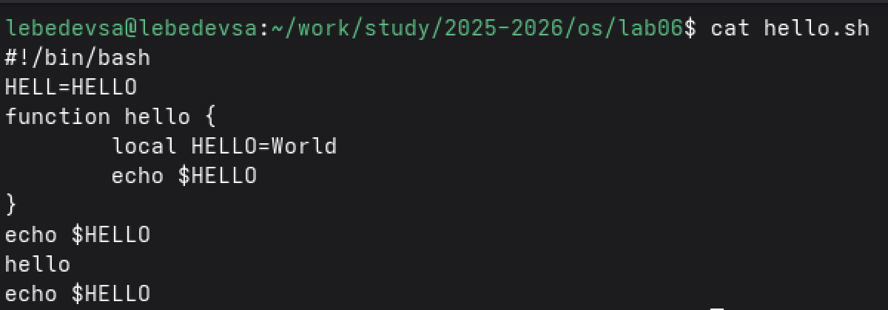
Рис. 3: Отредактированная версия файла hello.sh

4.2.2 Запуск скрипта
После сохранения всех изменений скрипт запущен. Программа вывела значение переменной HELLO (рис. 4).
./hello.sh
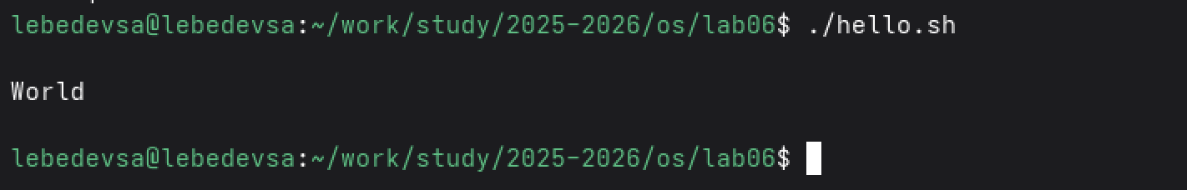
Рис. 4: Запуск hello.sh и вывод результата World

5 Контрольные вопросы
1. Дайте краткую характеристику режимам работы редактора vi.
Редактор vi работает в трёх режимах. Командный режим — режим по умолчанию при открытии файла, предназначен для ввода команд навигации и редактирования; переход осуществляется нажатием Esc. Режим вставки — предназначен для ввода и редактирования текста; вход с помощью клавиш i (перед курсором), a (после курсора), o (новая строка ниже) и других. Режим последней строки — используется для сохранения, выхода и задания опций; вход по нажатию : в командном режиме.
2. Как выйти из редактора, не сохраняя произведённые изменения?
Для выхода без сохранения необходимо перейти в режим последней строки (нажать :), затем ввести q! и нажать Enter. Восклицательный знак принудительно отменяет сохранение даже при наличии несохранённых изменений.
3. Назовите и дайте краткую характеристику командам позиционирования.
Команды позиционирования: 0 (ноль) — переход в начало строки; $ — переход в конец строки; G — переход в конец файла; nG — переход на строку с номером n; Ctrl-f — перейти на страницу вперёд; Ctrl-b — перейти на страницу назад; Ctrl-d — перейти на пол-экрана вперёд; Ctrl-u — перейти на пол-экрана назад.
4. Что для редактора vi является словом?
В редакторе vi при использовании строчных команд w и b словом считается последовательность символов, ограниченная пробелами, знаками пунктуации или специальными символами. При использовании прописных W и B разделителями считаются только пробел, табуляция и возврат каретки — то есть слово определяется шире.
5. Каким образом из любого места редактируемого файла перейти в начало (конец) файла?
Для перехода в начало файла используется команда 1G или gg (в vim). Для перехода в конец файла — команда G без числового аргумента. Обе команды вводятся в командном режиме.
6. Назовите и дайте краткую характеристику основным группам команд редактирования.
Основные группы команд редактирования: вставка текста — i, a, o, I, A, O; удаление — x (символ), dw (слово), dd (строка), ndd (n строк); замена — cw (слово), r (символ), R (текст до Esc); копирование — Y (строка), nY (n строк), yw (слово); вставка из буфера — p (после курсора), P (перед курсором); отмена — u (последнее изменение); поиск — /текст (вперёд), ?текст (назад).
7. Необходимо заполнить строку символами $. Каковы ваши действия?
Следует перейти в командный режим, установить курсор в начало нужной строки, нажать i для перехода в режим вставки и ввести нужное количество символов $. Для автоматического повтора можно использовать конструкцию n i $ Esc — например, 20i$Esc вставит 20 символов $ в позицию курсора.
8. Как отменить некорректное действие, связанное с процессом редактирования?
Для отмены последнего действия используется команда u в командном режиме. Повторное нажатие u отменяет предыдущее изменение. Команда . повторяет последнее изменение. В некоторых реализациях vi поддерживается только однократная отмена, тогда как vim поддерживает многоуровневую историю отмен.
9. Назовите и дайте характеристику основным группам команд режима последней строки.
В режиме последней строки доступны: запись файла — :w (сохранить), :w имя (сохранить под новым именем); выход — :q (выйти), :q! (выйти без сохранения), :wq (сохранить и выйти); удаление строк — :n,md (удалить строки с n по m); перемещение строк — :i,jmk (переместить строки i–j после строки k); копирование — :i,jtk (копировать строки i–j после строки k); опции — :set nu (показать номера строк), :set ic (без учёта регистра при поиске).
10. Как определить, не перемещая курсора, позицию, в которой заканчивается строка?
Для определения позиции конца строки без перемещения курсора можно включить отображение номеров строк командой :set nu и использовать команду $ в командном режиме — она перемещает курсор в конец строки и показывает позицию в строке статуса. Также можно использовать опцию :set list, которая делает видимыми специальные символы, включая символ конца строки $.
11. Выполните анализ опций редактора vi (сколько их, как узнать их назначение и т.д.).
Полный список опций редактора vi можно просмотреть командой :set all в режиме последней строки. Опций достаточно много — в стандартном vi их несколько десятков, в vim — несколько сотен. Основные из них: nu — нумерация строк; ic — игнорирование регистра при поиске; list — отображение невидимых символов; wrap — перенос длинных строк; hlsearch — подсветка результатов поиска. Справку по конкретной опции можно получить через :help имя_опции в vim.
12. Как определить режим работы редактора vi?
Текущий режим работы vi можно определить по нескольким признакам. В режиме вставки в нижней части экрана отображается надпись -- INSERT --. В режиме последней строки в нижней части экрана появляется двоеточие : и вводимые символы. В командном режиме никаких специальных индикаторов нет — это режим по умолчанию.
13. Постройте граф взаимосвязи режимов работы редактора vi.
Командный режим
| ↑ | ↑ | ↑
i,a,o : (по умолчанию)
↓ |Esc ↓ |Esc
Режим вставки Режим последней строки
Из командного режима в режим вставки: клавиши i, a, o, I, A, O. Обратно — клавиша Esc. Из командного режима в режим последней строки: клавиша :. Обратно — Esc или выполнение команды. Прямой переход между режимом вставки и режимом последней строки невозможен — необходим промежуточный переход через командный режим.

6 Выводы
В ходе выполнения лабораторной работы получены практические навыки работы с текстовым редактором vi. Освоены три режима работы редактора: командный, вставки и последней строки. Создан bash-скрипт hello.sh с использованием vi: введён текст программы в режиме вставки, файл сохранён и сделан исполняемым. Выполнено редактирование файла: исправлена переменная (HELL → HELLO), удалено слово LOCAL и заменено на local, добавлена новая строка. Отработаны команды удаления строки (dd) и отмены изменений (u). Скрипт успешно запущен и вывел ожидаемый результат World.

Список литературы

